**FORMATO PARA EL DESARROLLO DE COMPONENTE FORMATIVO**

| PROGRAMA DE FORMACIÓN | Procesos para la comercialización internacional |
| --- | --- |

| COMPETENCIA | 260101061 - Formular el plan según objetivos y metodologías. | RESULTADOS DE APRENDIZAJE | 260101061-03. Seleccionar estrategias de mercadeo de acuerdo con las políticas de la organización. |
| --- | --- | --- | --- |

| NÚMERO DEL COMPONENTE FORMATIVO | 005 |
| --- | --- |
| NOMBRE DEL COMPONENTE FORMATIVO | Preparación del plan de mercadeo internacional |
| BREVE DESCRIPCIÓN | Los procesos de comercialización internacional exigen que las empresas sean más competitivas y desarrollen estrategias que permitan estar a la vanguardia con tendencias y gustos para los clientes. Por consiguiente, es necesario plantear un plan de mercadeo que permita llevar a cabo el análisis del entorno y estructurar alternativas para satisfacer las necesidades del cliente, así como un plan de acción correspondiente a las características de la organización. |
| PALABRAS CLAVE | mercadeo, microentorno, macroentorno, diagnóstico, internacionalización |

| ÁREA OCUPACIONAL | Finanzas y administración |
| --- | --- |
| IDIOMA | Español |

1. **Tabla de contenidos**

**Introducción**

* 1. **Diagnóstico de internacionalización de mercados**
  2. Análisis interno
  3. Análisis externo
  4. Análisis DAFO internacional
  5. **Selección de mercados**
  6. Concentración/diversificación de mercados
  7. Agrupación de países
  8. Segmentación de mercados y variables
  9. **Formas de entrada a mercados internacionales**

3.1 Producto

3.2 Precio

3.3 Distribución o plaza

3.4 Promoción

* 1. **Posicionamiento y mensaje promocional**

4.1 Elementos

4.2 Instrumentos promocionales

* 1. Presupuesto de promoción
  2. **Plan de acción de mercadeo**

1. **Desarrollo de contenidos**

**Introducción**

El siguiente video presenta una introducción al componente formativo.

Para la elaboración de este componente, se abordaron varios autores conocidos en plan de mercadeo internacional, de quienes se han citado y referenciado conceptos y ejemplos para los fines educativos de esta materia, en el entendido de que el conocimiento es social y, por lo tanto, es para ser usado por quienes necesitan adquirirlo. Se espera que este documento sea útil para todos aquellos, aprendices y lectores en general, que estén interesados en acercarse a asuntos básicos de la comercialización internacional.

1. **Diagnóstico de internacionalización de mercados**

Las empresas colombianas se caracterizan por desarrollar productos creativos, innovadores y de excelente calidad, con alto potencial de ser comercializados a nivel internacional, pero, debido a la carencia del conocimiento y las prácticas que les faciliten el acceso a estos mercados, han perdido la oportunidad de ser líderes globalmente.

El mercadeo o *marketing* internacional abarca cada una de las actividades, instituciones y procesos, más allá de las fronteras nacionales, que crean, comunican, entregan e intercambian ofertas que tienen un valor para los grupos de interés y la sociedad.

La estrategia de marketing se presenta de diferentes formas (Czinkota y Ronkainen, 2013):

* Desde importación-exportación hasta licenciamiento.
* *Joint ventures* (empresas conjuntas).
* Subsidiarias de propiedad total.
* Contratos de administración.

Asimismo, el plan de mercadeo internacional brinda las herramientas necesarias para que los empresarios desarrollen procesos de internacionalización de sus productos, de una manera eficiente y efectiva; se desarrolla en etapas y, en su inicio, requiere de un análisis detallado de los elementos que respaldan el diagnóstico situacional. A continuación, encontrará dichos elementos y su respectiva conceptualización:

**Figura 1**

*Elementos del diagnóstico de internacionalización*



* 1. **Análisis interno**

Por medio de este análisis, se estudian cada una de las capacidades competitivas de la empresa, las cuales pueden favorecer o dificultar el proceso de internacionalización. Es decir, se establecen las fortalezas y debilidades de la compañía en relación con la actividad internacional.

A continuación, se definen los componentes del análisis interno con algunos ejemplos.

* 1. **Análisis externo**

Es una parte fundamental en el funcionamiento de las compañías, dado que permite identificar cada uno de los aspectos y factores del entorno internacional y sectorial que tienen un impacto positivo o negativo para las empresas. Estos dos elementos son considerados como oportunidades y amenazas, y se definen de la siguiente manera:

* 1. **Análisis DAFO internacional**

El análisis DAFO es un instrumento de diagnóstico muy útil que permite identificar los factores externos e internos de las empresas, para poder desarrollar estrategias en el camino a la internacionalización.

**Figura 2**

*Matriz DAFO*

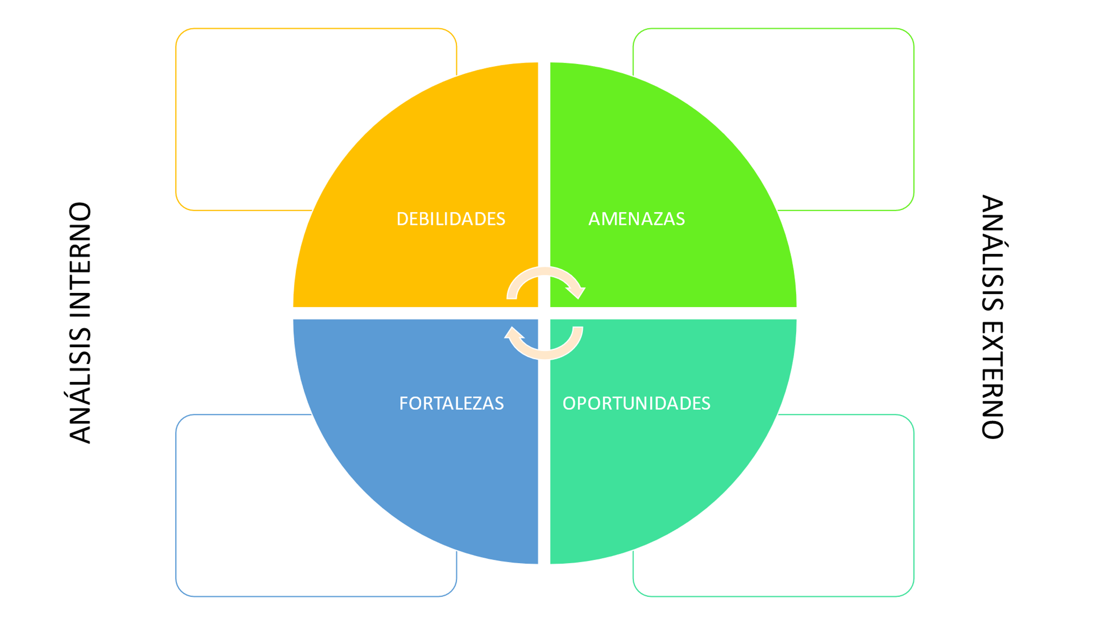

De este modo, las empresas exponen sus debilidades, fortalezas, amenazas y oportunidades en una matriz que les permite visualizar de una manera más clara cada uno de estos aspectos y desarrollar estrategias para aprovechar las oportunidades del mercado, disminuir las debilidades de la empresa y contrarrestar los efectos de las amenazas existentes.

Por ejemplo: la empresa “Colombia *Bike* Accesorios”, empresa colombiana dedicada a la comercialización de accesorios para bicicletas, desea expandir sus operaciones comerciales hacia Estados Unidos, específicamente, en la ciudad de Miami.

Para iniciar el proceso, los directivos se reunieron para determinar el análisis interno y externo de la compañía, obteniendo los siguientes resultados:

Posterior a este análisis, los directivos establecieron que, aunque la empresa cuenta con excelentes resultados a nivel nacional y en su grupo de colaboradores 20 de ellos son bilingües, dominan el idioma inglés perfectamente, facilitando los procesos de comunicación y negociación con distribuidores y clientes internacionales, al igual que la existencia del Tratado de Libre Comercio con Estados Unidos, que le posibilita el intercambio de mercancías sin mayores obstáculos, contando con tarifas arancelarias preferenciales, en este momento, la empresa no debería arriesgarse a expandir su mercado, debido a que se requiere de una alta inversión en la tecnología utilizada para la realización de sus accesorios, que garantice procesos más eficientes y una cantidad excedentaria de producción requerida en la exportación.

Del mismo modo, los directivos manifiestan no contar con el capital necesario para la inversión, e indican que la posible rentabilidad del negocio no es muy significativa porque las proyecciones de alza del precio del dólar son casi nulas durante los próximos 6 meses, lo que implica que el país no estaría pasando por una buena situación económica debido a la devaluación de su moneda, la pérdida del poder adquisitivo, y, por supuesto, la empresa recibiría menos pesos colombianos por cada dólar en el momento de realizar el cambio de divisas. En consecuencia, sugieren esperar un poco y hacer un nuevo diagnóstico en seis meses.

No obstante, el camino a la internacionalización no se limita únicamente a este análisis. A partir de este momento, la empresa analiza los mercados potenciales, en los cuales, según sus características, podría realizar la expansión de sus actividades comerciales, así que inicia el proceso de preselección y selección de mercados.

A continuación, se presentarán algunas alternativas de selección de mercados y los criterios a evaluar. Es importante señalar que cada compañía define los criterios que considera indispensable analizar en este proceso.

1. **Selección de mercados**

Antes de iniciar el proceso de selección de mercados, las empresas deben tomar decisiones respecto a la estrategia de expansión que más se adecúe a su perfil. Las alternativas básicas se fundamentan en dos:

1. La **concentración,** que se realiza en un número reducido de mercados.
2. La **diversificación**, que se caracteriza por el crecimiento de un número relativamente grande de mercados.

Pero, ¿cómo definir cuál es la alternativa que mejor se adecúa a la empresa? A continuación, se presentarán las particularidades de las empresas y la alternativa que se podría seleccionar.

**Tabla 1**

*Concentración y diversificación*

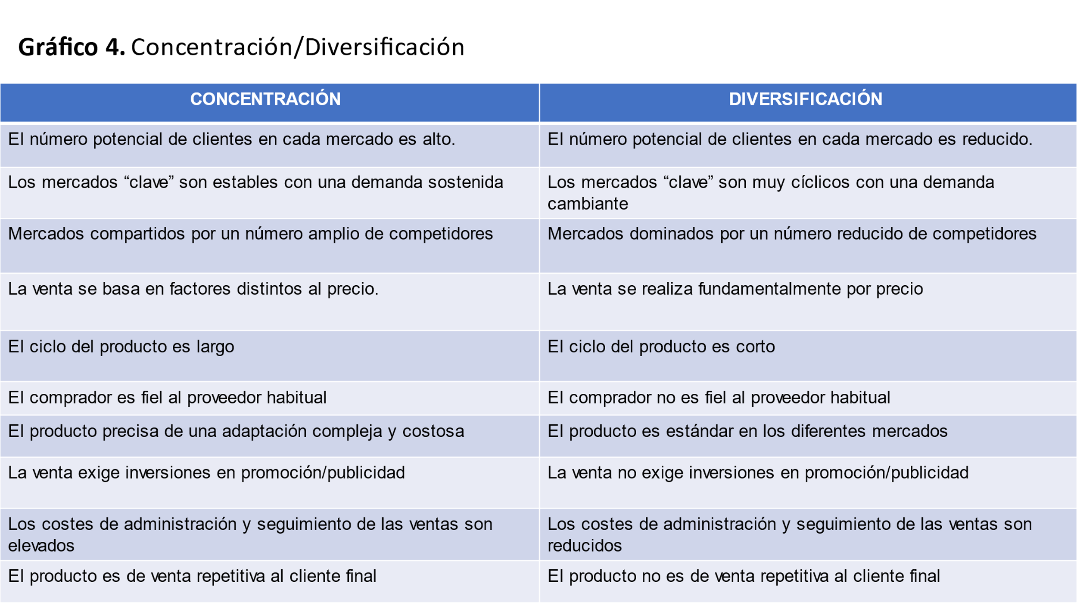

Nota. Tomada de Llamazares (2017).

**2.1 Concentración/diversificación de mercados**

La concentración de mercados se refiere al grado en el que un mercado está aglutinado o consolidado en un número determinado de agentes, sean estos productores o vendedores. De esta forma, un mercado estará más concentrado mientras menor sea el número de empresas y mientras mayor diferencia exista entre el tamaño de estas. (Economipedia, 2021)

**2.2 Agrupación de países**

Posteriormente a la elección de la alternativa de expansión de mercados, las empresas enfocan sus esfuerzos en conocer el país en el cual se llevará a cabo el proceso de comercialización. En este aspecto, no es conveniente reflexionar en términos de países individuales, sino más bien en términos de conjunto de países. No obstante, este proceso no pretende elegir los países más favorables, pretende eliminar aquellos que no cumplan con los criterios que se hayan seleccionado como básicos. Algunos de estos criterios son:

**Figura 3**

*Criterios de selección de mercados*

Luego de esta preselección, y con el grupo más reducido de mercados potenciales, se selecciona el país o ciudad que encaje con los objetivos de la organización.

Finalmente, es necesario realizar una definición clara del perfil del mercado al cual se pretende dirigir. Para ello, las compañías y sus equipos de mercadotecnia se enfocan en establecer su mercado objetivo, definiendo cada una de las características deseables en este, con el fin de poner en marcha estrategias que permitan satisfacer sus necesidades, el uso adecuado de los recursos de la empresa y el posicionamiento en el mercado. Este proceso se denomina **segmentación de mercados**, concepto que se ampliará en el siguiente apartado.

**2.3 Segmentación de mercados y variables**

Es una de las herramientas de mercadotecnia que permite realizar un análisis de mercado en forma efectiva. Asimismo, puede definirse como la división de un universo heterogéneo en grupos con al menos una característica homogénea. De esta forma, es posible ejempliﬁcar el concepto de segmentación tomando como universo a los habitantes de un país determinado; a partir de ese universo, podrán establecerse subgrupos de acuerdo con características específicas, por ejemplo: mujeres argentinas que viven en ciudades grandes y que tienen entre 15 y 49 años. Este subgrupo, que pertenece al universo de habitantes de Argentina, es un segmento de mercado. (Fernández, 2009)

Dentro de sus principales ventajas, se encuentran:

**Figura 4**

*Ventajas de la segmentación de mercados*

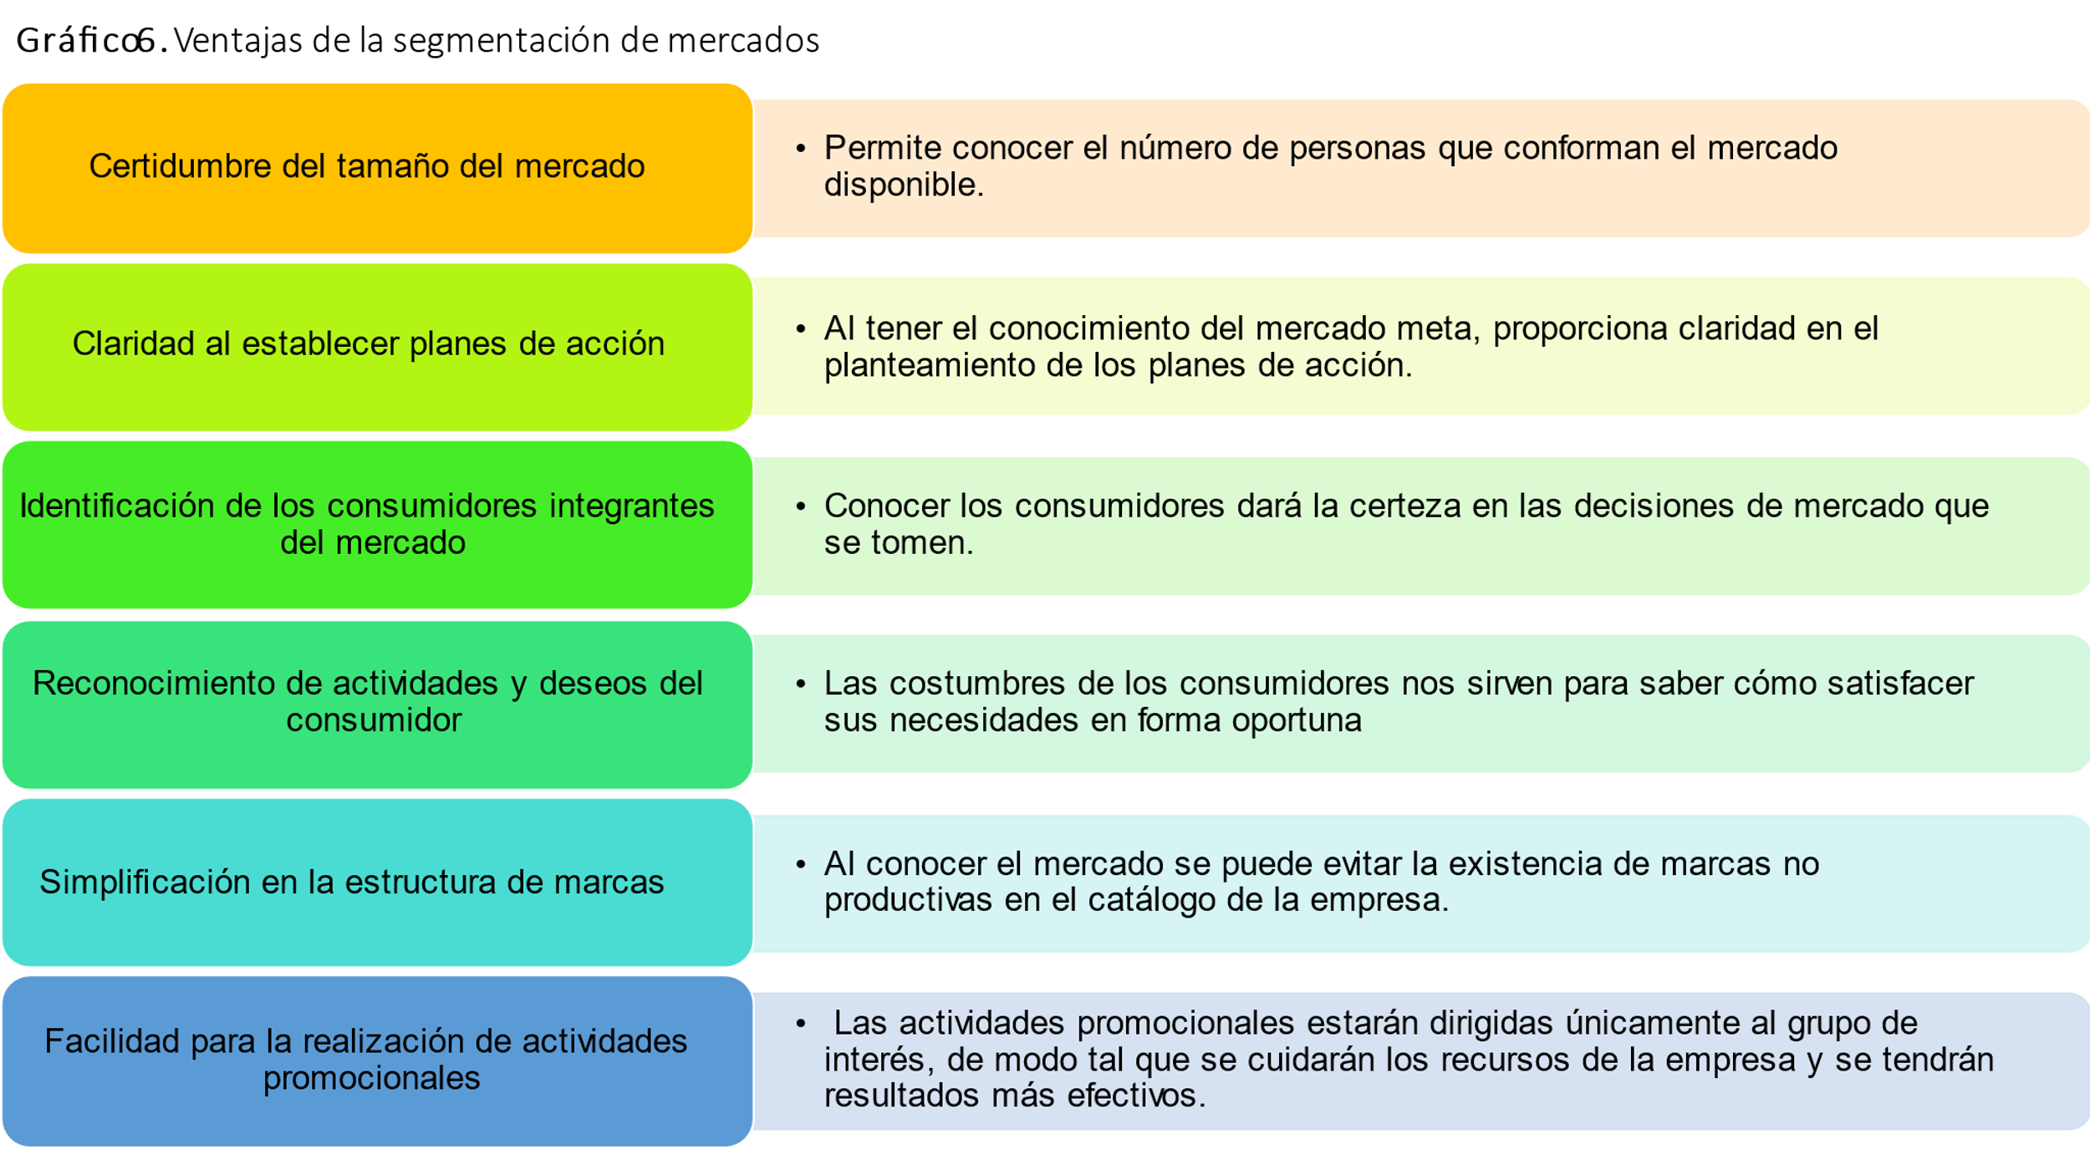

Nota. Tomada de Fernández (2009).

**Variables de segmentación de mercados**

Es vital reconocer las variables de segmentación de mercados, debido a que brindarán la posibilidad de establecer el grupo de mercado objetivo de manera clara y precisa. Las variables de segmentación del mercado son:

**Figura 5**

*Variables de segmentación de mercados*

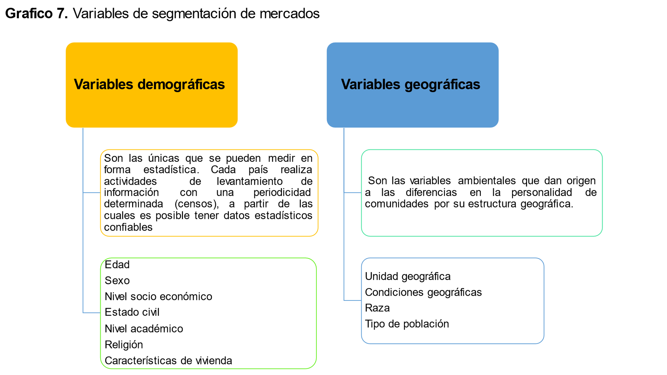

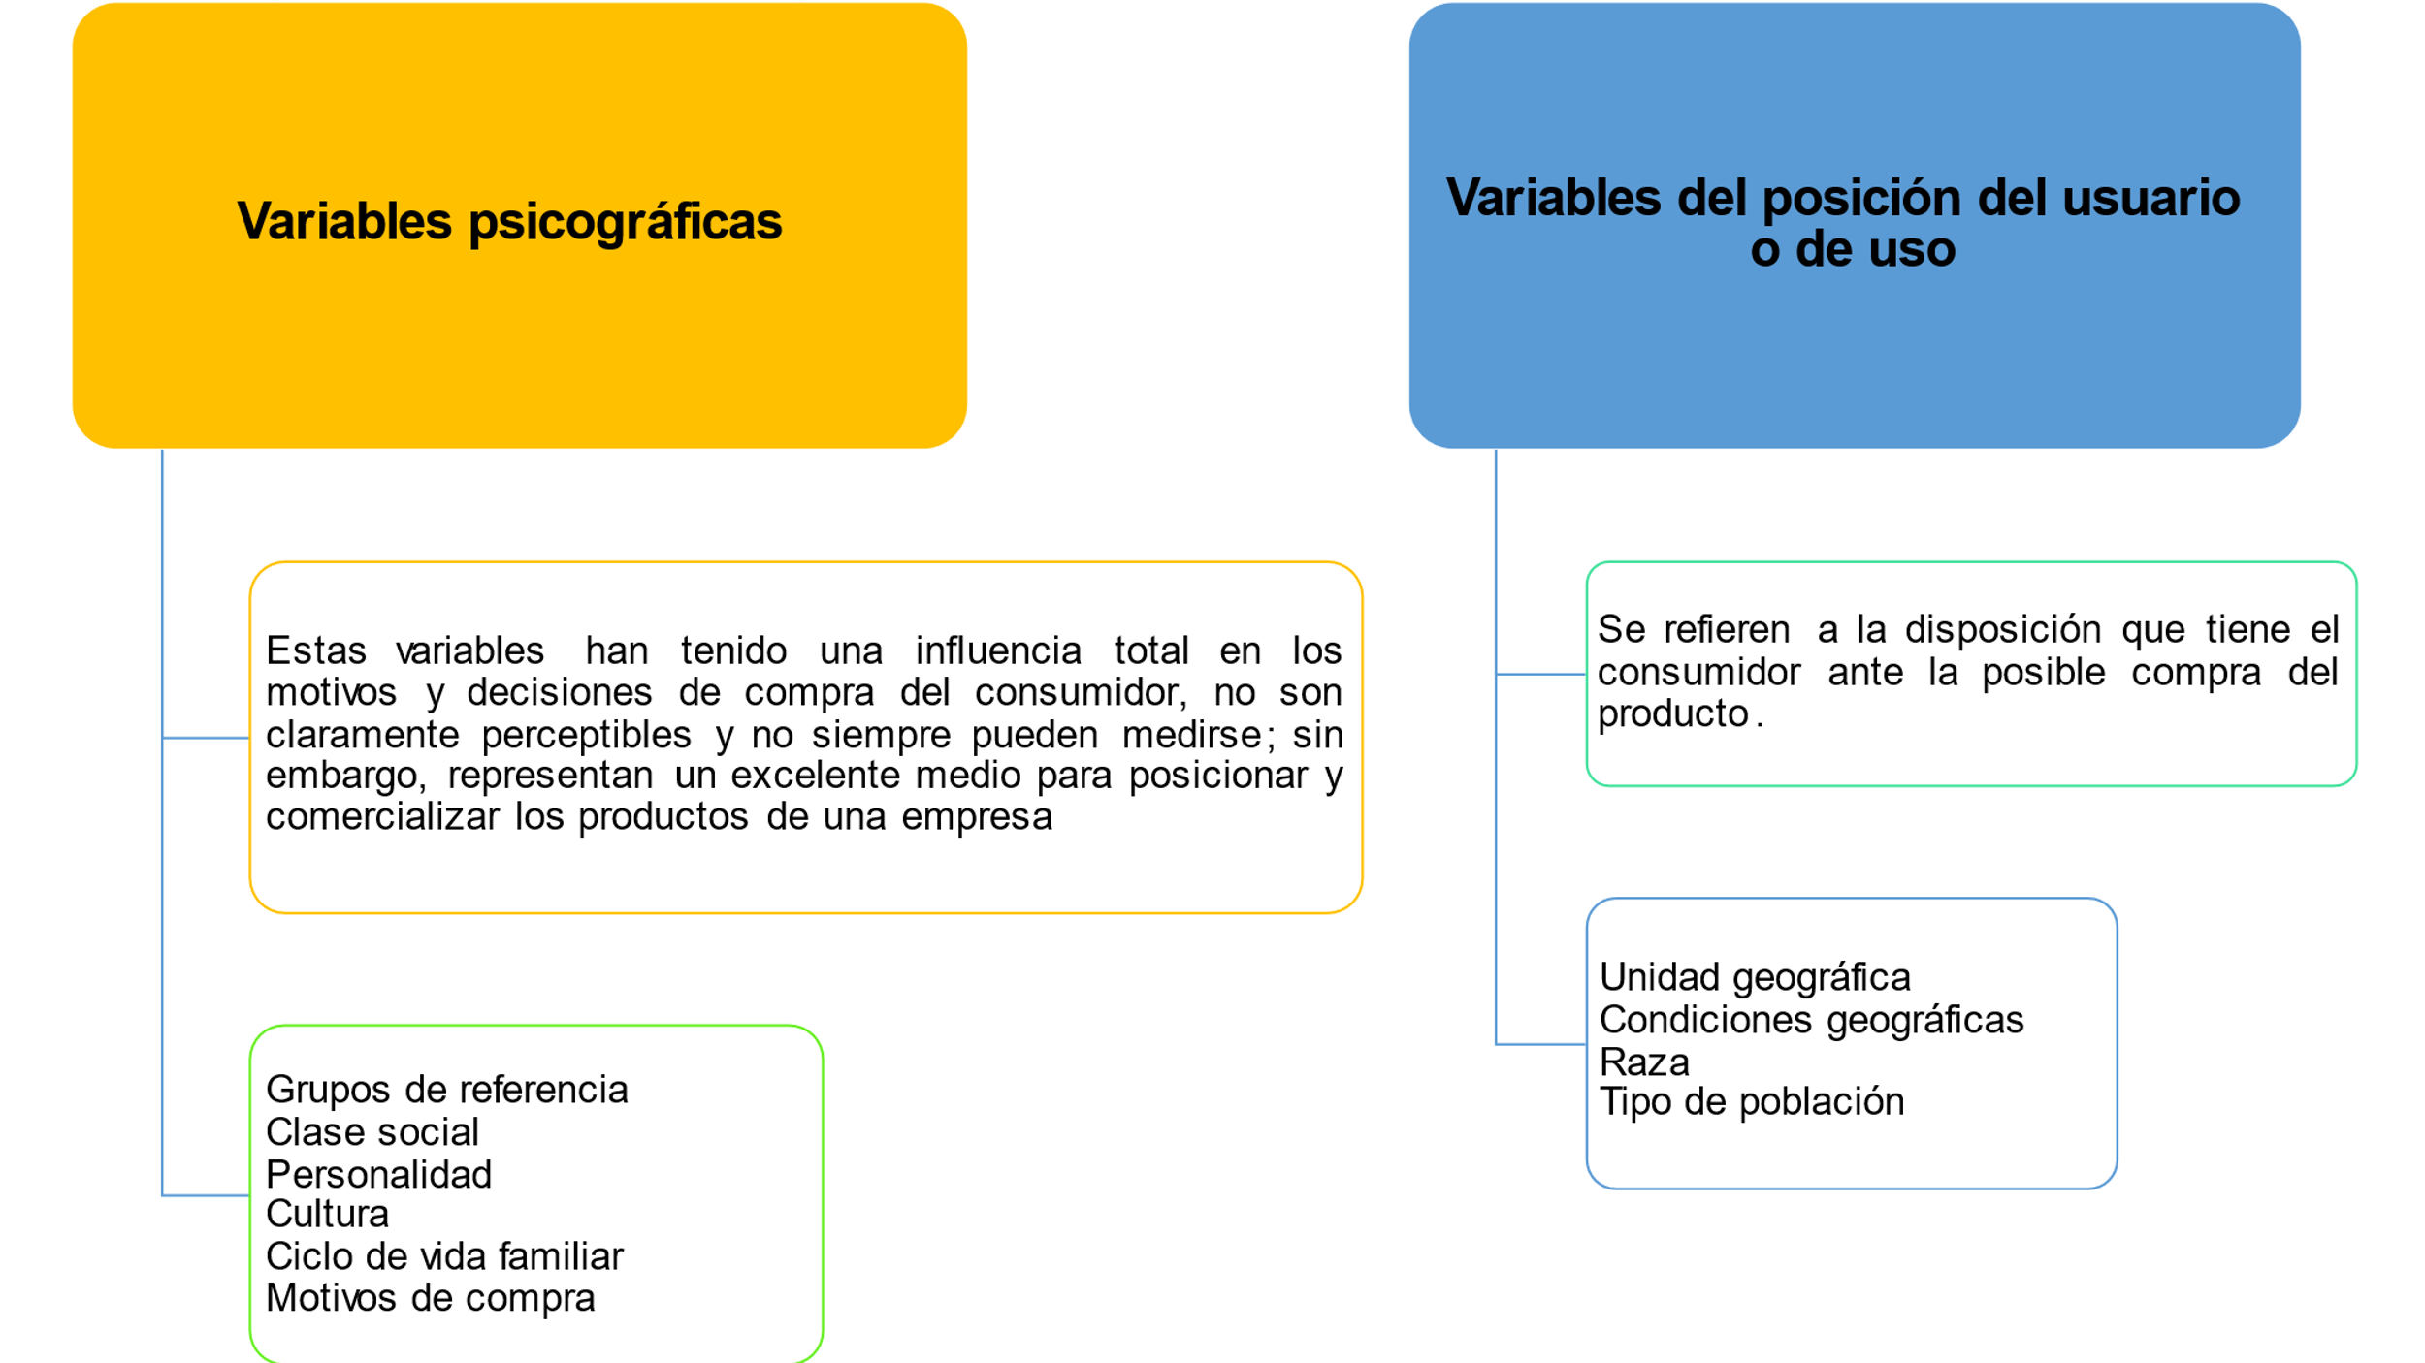

Nota. Tomada de Fernández (2009).

1. **Formas de entrada a mercados internacionales**

Previamente, se han identificado las pautas para la preselección y selección de mercados, al igual que la segmentación de este, para lograr establecer el mercado disponible para la empresa, es decir, el grupo de personas que estarían dispuestas a adquirir los productos y servicios ofertados por la misma.

Es el momento de determinar la forma de entrada al mercado seleccionado. Esta elección faculta a la empresa para el planteamiento del plan de acción a poner en marcha para la comercialización internacional. Las formas de entrada a mercados son:

Nota. Tomada de Torreblanca (2020).

En este orden de ideas, y con el fin de continuar con el proceso de expansión de mercados, llega el momento en el cual las empresas centran su atención en la mezcla de mercado, término utilizado para definir las políticas de producto, precio, plaza y promoción.

* 1. **Producto**

El producto es el bien o tangible que se desea comercializar en un mercado determinado. A nivel internacional, es importante identificar, de la gama de productos de una empresa, cuál o cuáles productos pueden ofrecer mayor rentabilidad y mayor potencial de ventas en el exterior.

Dentro de la política del producto, hay que definir cada uno de sus atributos y las adaptaciones necesarias para su comercialización en mercados exteriores, teniendo en cuenta que las tendencias de consumo varían de un país a otro.

Los siguientes aspectos son los recomendados a tener en cuenta en la adaptación de los productos:

* 1. **Precio**

Es el valor que los clientes están dispuestos a pagar por adquirir un producto. Los elementos que componen el precio internacional son:

**Figura 6***Elementos del precio internacional*

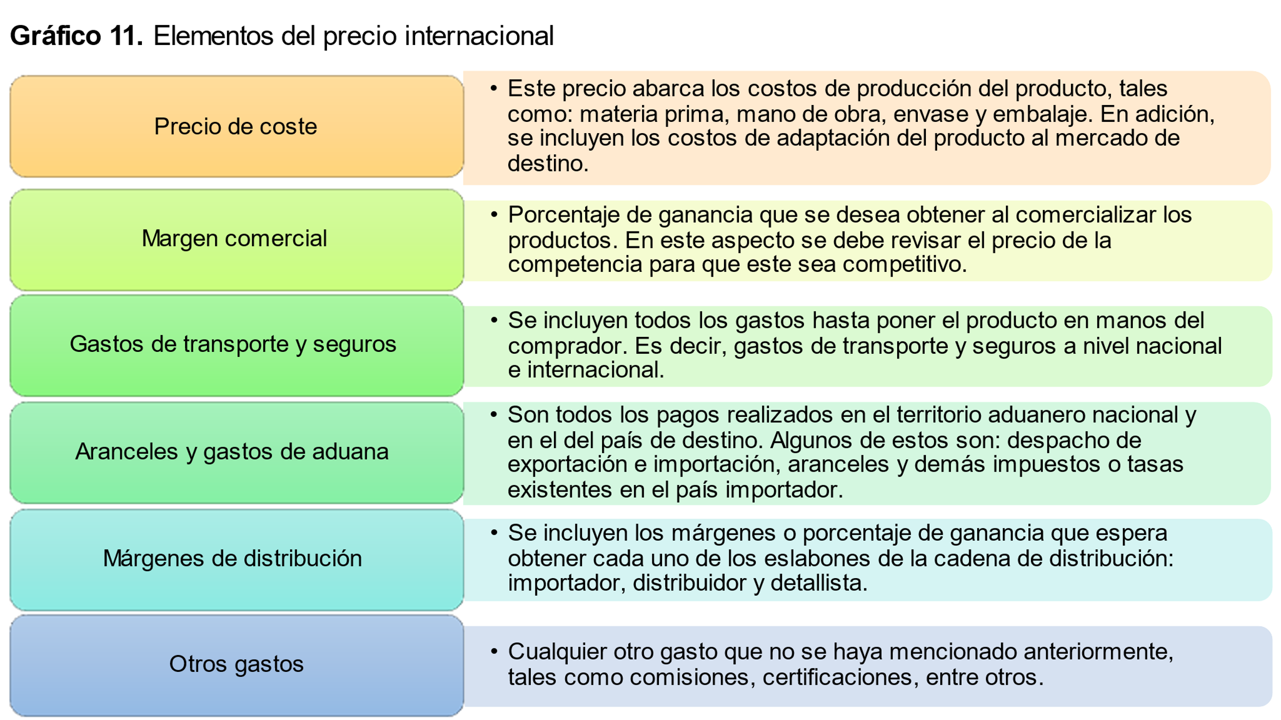

* 1. **Distribución o plaza**

Hace referencia al conjunto de actividades que permiten distribuir los productos de una empresa hacia los puntos de ventas donde estarán a disposición, o serán ofrecidos o vendidos a los consumidores.

Existen diferentes canales de distribución y cada empresa elige el que más se acomode a sus posibilidades y necesidades. Por ejemplo:

* **Canal de distribución directo:** empresa consumidor 
* **Canal de distribución indirecto:** intervienen uno o más intermediarios. Dentro de los cuales están: agentes, mayoristas y minoristas.
* **Canal de distribución corto:** empresa minorista consumidor
* **Canal de distribución largo:** empresa mayorista minorista consumidor
  1. **Promoción**

Son todos los medios que utilizan las empresas para comunicar el mensaje que desean trasmitir a los clientes. En este aspecto, se plantea toda la política de promoción y publicidad, información que se ampliará posteriormente.

1. **Posicionamiento y mensaje promocional**

El posicionamiento es la estrategia que tiene la empresa para dirigir y controlar la percepción del producto en el mercado, y se logra por medio de los instrumentos de promoción y comunicación existentes, que garanticen el éxito del resultado por medio de la generación de más conciencia en el consumidor, una actitud más positiva o mayores compras.

* 1. **Elementos**

Para llevar a cabo este proceso, se plantean campañas promocionales, las cuales deben contener elementos básicos como:

* + - * Determinar la audiencia meta.
      * Determinar los objetivos específicos de la campaña.
      * Determinar el presupuesto.
      * Determinar la estrategia de medios.
      * Determinar el mensaje.
      * Determinar el enfoque de la campaña.
      * Determinar la eficacia de la campaña.
  1. **Instrumentos promocionales**

Son todos aquellos elementos que usan las empresas para dar a conocer sus portafolios, ampliar el relacionamiento externo y lograr que su producto sea comercializado en el país de destino seleccionado.

Dentro de esos elementos, se pueden encontrar:

**Figura 7***Instrumentos promocionales*

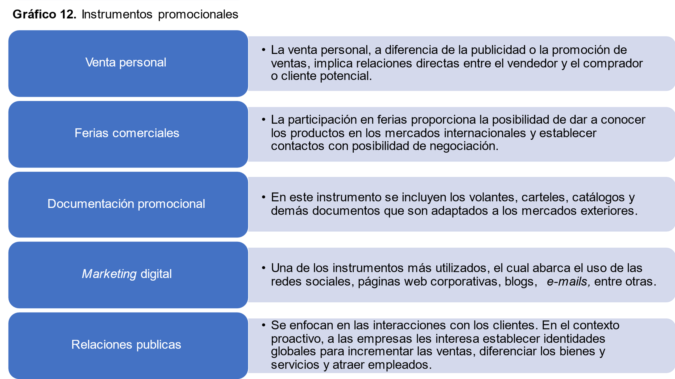

Finalmente, se hace necesario medir el impacto y eficacia de estos elementos en la búsqueda del posicionamiento de la marca. En este aspecto, es indispensable citar a Czinkota y Ronkainen, quienes manifiestan que:

“Las medidas que más se utilizan para validar la eficacia de la promoción son las ventas, conciencia, recordación, criterio ejecutivo, intención de compra y rentabilidad, sin importar el medio que se utilice” (Czinkota y Ronkainen, 2013).

* 1. **Presupuesto de promoción**

Las actividades de promoción y comunicación implican, necesariamente, recursos económicos, que deben ser considerados no como un gasto sino como una inversión. Cada empresa, dependiendo de sus posibilidades y objetivos, determina el porcentaje del total de ventas de años anteriores que desea invertir en estos elementos, con el fin de impactar por medio de estos en el mercado internacional.

1. **Plan de acción de mercadeo**

Hasta este momento, se han analizado todos y cada uno de los criterios a tener en cuenta en el proceso de internacionalización, el cual inicia con el diagnóstico del entorno interno y externo de la compañía, seguido de la selección de mercados y la definición de la mezcla de mercadeo. Es momento de poner en marcha el plan de acción de mercadeo internacional.

El plan de acción es una herramienta de planificación que concede a las empresas la ruta a seguir para el alcance de sus objetivos. Este inicia por establecimiento de los objetivos, el presupuesto asignado y, lo más importante, la evaluación de la eficacia de este.

En resumen, el plan de acción de mercadeo representa un mapa de ruta que señala las acciones que se emprenderán para el alcance de los objetivos de la empresa, el posicionamiento de la marca, el aumento de ventas y la fidelización de los clientes.

Las empresas exitosas no dejan nada a la deriva. Definen con todo detalle qué metas quieren alcanzar y cómo lo harán, asegurándose de estar en sintonía con los objetivos estratégicos de la misma.

1. **Actividades didácticas (opcionales si son sugeridas)**
2. **Material complementario**

| Tema | Referencia APA del material | Tipo de material  (video, capítulo de libro, artículo, otro) | Enlace del recurso o  archivo del documento o material |
| --- | --- | --- | --- |
|  |  |  |  |
|  |  |  |  |
|  |  |  |  |

1. **Glosario**

| Término | Significado |
| --- | --- |
| Amenazas: | son problemas o situaciones malas, externas, que pueden afectar directamente la existencia de la organización, y que, una vez teniendo estas amenazas, es necesario diseñar una estrategia óptima para poder solucionar dichos problemas. |
| Análisis DAFO: | es un instrumento de diagnóstico muy útil para identificar los factores claves, tanto del entorno externo como del interno, que tiene que tener en cuenta la empresa para diseñar su estrategia de internacionalización. |
| Concentración: | se refiere al grado en el que un mercado está aglutinado o consolidado en un número determinado de agentes, sean estos productores o vendedores. |
| Debilidades: | se refieren a todos aquellos elementos, recursos de energía, habilidades y actitudes que la empresa ya tiene y que constituyen barreras para lograr la buena marcha de la organización. |
| Diversificación : | es una estrategia que encamina a los productores a ingresar a nuevos mercados con la generación de nuevos productos. |
| Divisa: | es toda moneda extranjera, es decir, monedas oficiales distintas de la moneda legal en el propio país. |
| Fortalezas: | atributos y recursos internos que respaldan un resultado exitoso. |
| Franquicias | es una relación comercial entre dos partes, por la que una de ellas paga una cierta cantidad de dinero para tener la licencia para comenzar un negocio utilizando una marca ya consolidada en el mercado. |
| *Joint venture:* | una empresa conjunta, o *joint venture,* es un acuerdo entre varias empresas para llevar a cabo un negocio conjuntamente. Normalmente, requiere una gran inversión inicial y reportará beneficios en el largo plazo. |
| Marca: | es el identificador comercial de los bienes y servicios que ofrece una empresa y los diferencia de los de la competencia. |
| *Marketing* internacional: | es un concepto asociado de forma directa con la internacionalización de las empresas, en búsqueda del aumento en la demanda de sus productos y, por ende, de su venta. |
| Mercadeo: | es una acción que se desarrolla en un medio social, entre personas o entidades con un fin económico y administrativo, donde ambas partes, mediante un intercambio de intereses, obtienen lo que quieren. |
| Oportunidades: | son aquellos factores positivos que se generan en el entorno y que, una vez identificados, pueden ser aprovechados y pasar a ser fortalezas. |
| Plan de acción: | es una herramienta de planificación empleada para la gestión y control de tareas o proyectos. |
| Plaza: | (en inglés, *placement)* se entiende como la forma en la cual un bien o servicio llegará de una empresa a las manos del consumidor final. |
| Precio: | en el *marketing,* se define, generalmente, como la cantidad de dinero que un cliente está dispuesto a pagar para obtener los beneficios de un producto. |
| Producto: | es una opción elegible, viable y repetible, que la oferta pone a disposición de la demanda, para satisfacer una necesidad o atender un deseo a través de su uso o consumo. |
| Promoción: | en la mezcla de *marketing*, se refiere a la comunicación con el objetivo específico de informar, persuadir y recordar una audiencia objetivo. |
| Segmentación de mercados: | método por el cual se pueden dividir los clientes potenciales en distintos grupos, los cuales permiten que las empresas puedan enviar mensajes personalizados a las audiencias correctas. |

1. **Referencias bibliográficas**

Czinkota, M. y Ronkainen, I. (2013). *Marketing Internacional.* Cengage Learning. <https://elibro-net.bdigital.sena.edu.co/es/ereader/senavirtual/39998?page=19>

Economipedia. (2021). *Economipedia, Haciendo fácil la economía*. <https://economipedia.com/>

Fernández, R. (2009). *Segmentación de mercados.* McGraw-Hill Interamericana. <https://www-ebooks7-24-com.bdigital.sena.edu.co/?il=687>

Llamazares, O. (2017). *Plan de Internacionalización para Empresas.* Global Marketing. <http://globalnegotiator.com/files/plan-de-internacionalizacion-empresa.pdf>

Torreblanca, F. (2020). *Estrategias de diversificación: definición y tipos*. Esic. <https://www.esic.edu/rethink/management/estrategias-de-diversificacion-definicion-y-tipos>

1. **Control del documento**

|  | Nombre | Cargo | Dependencia | Fecha |
| --- | --- | --- | --- | --- |
| Autor(es) | Kateryn Dallan Valderrama | Experto temático | Regional Tolima – Centro de Comercio y Servicios. | Julio 2021 |
| Alejandro Acevedo | Experto temático | Regional Antioquia – Centro de Comercio. | Julio 2021 |
| Beatriz Eugenia Agudelo Vásquez | Diseñadora instruccional | Regional Distrito Capital - Centro de Gestión Industrial. | Julio 2021 |
| Ana Catalina Córdoba Sus | Revisora Metodológica y Pedagógica | Regional Distrito Capital – Centro para la Industria de la Comunicación Gráfica. | Agosto 2021 |
| Rafael Neftalí Lizcano Reyes | Asesor pedagógico | Centro Industrial del Diseño y la Manufactura. Regional Santander. | Agosto 2021 |
| Darío González | Corrección de estilo | Regional Tolima – Centro Agropecuario La Granja | Agosto 2021 |

1. **Control de cambios**

|  | Nombre | Cargo | Dependencia | Fecha | Razón del cambio |
| --- | --- | --- | --- | --- | --- |
| Autor (es) |  |  |  |  |  |